Муниципальное общеобразовательное автономное учреждение

«Гимназия № 7 (полного дня)»

Проект по технологии

Тема: «Создание 3D модели»

Росляков Глеб Евгеньевич

9 «в» класс

Руководитель

Желудкова Лариса Владимировна

Учитель технологии

МОАУ «Гимназия № 7»

(полного дня)

Оренбург

2025

Содержание

Введение………………………………………………………………..…стр. 3

1. РАЗДЕЛ (ТЕОРЕТИЧЕСКИЙ)
   1. История развития и появления САПР …………………………стр.4
   2. Виды САПР………………………………………………………стр.7

2. РАЗДЕЛ (ПРАКТИЧЕСКИЙ)

2.1 Выбор программы для создания модели……………………………..стр.8

2.2 Создание объекта…………………………………………………стр.9

2.3 Готовый объект…………………………………………………стр. 10

2.4 Самооценка……………………………………..…….……..….стр. 13 Заключение…………………………………………..……………………стр.14

Список источников…………………………………..…………………..стр. 15

Приложение……………………………………………………………….стр.16

**Введение**

На сегодняшний день в большинстве промышленных предприятий, для достижения большей производительности и точности, используются системы автоматизированного проектирования (САПР). Это - современные средства вычислительной техники, новые способы представления и обработки информации, создание новых численных методов решения инженерных задач и оптимизации. САПР сильно упрощают некоторые процессы в инженерии.

Я выбрал данную тему, потому что я очень хочу попробовать себя в трехмерном моделировании, ведь сейчас передо мной стоит выбор будущей профессии. Возможно данная тема станет для меня интересной, и я свяжу своё будущее с трёхмерным моделированием.

**Цель:** Проектирование модели в программе «Дизайн Интерьера 3D»

**Задачи:**

1. Ознакомиться с программами трехмерного моделирования.

2. Совершенствовать навыки проектной деятельности.

3. Спроектировать свою квартиру в программе САПР.

.

**1. РАЗДЕЛ (ТЕОРЕТИЧЕСКИЙ)**

**1.1 История развития и появления САПР**

Создавалась после окончания Второй мировой войны научно-исследовательскими организациями ВПК США для применения в аппаратно-программном комплексе управления силами и средствами континентальной противовоздушной обороны, — первая такая система была создана американцами в 1947 г. Первая советская система автоматизированного проектирования была разработана в конце 1980-х гг. рабочей группой Челябинского политехнического института, под руководством профессора Кошина А. А.

Использование САПР в проектировании электронных систем известно как автоматизация электронного проектирования (англ. EDA). В механическом проектировании САПР известен как механическая автоматизация проектирования (англ. MDA) или автоматизированное составление чертежей (англ. CAD), который включает процесс создания технического чертежа с использованием компьютерного программного обеспечения .

Программное обеспечение САПР для механического проектирования использует векторную графику в целях изображения объектов традиционного черчения или может также создавать растровую графику, отображающую общий вид проектируемых объектов. Тем не менее, это включает в себя больше, чем просто шаблонные формы. Как и при ручном создании технических и инженерных чертежей, выходные данные САПР должны передавать информацию, такую ​​как характеристики используемых материалов, процессы, размеры и допуски, в соответствии с соглашениями для конкретных приложений**.**

САПР является важным звеном в промышленном конструировании, широко используемым во многих отраслях, в том числе в автомобильной, судостроительной и аэрокосмической промышленности, промышленном и архитектурном проектировании, протезировании и многих других. САПР также широко используется в создании компьютерной анимации для спецэффектов в фильмах, рекламных и технических материалах, часто называемых цифровым контентом. Современное повсеместное распространение компьютеров означает, что даже флаконы для духов и диспенсеры для шампуней сегодня разрабатываются с использованием информационных технологий, невиданных инженерами 1960-х годов. Из-за своей огромной экономической важности, САПР стал основной движущей силой исследований в области вычислительной геометрии, компьютерной графики (как аппаратной, так и программной) и дискретной дифференциальной геометрии.

История создания и развития САПР еще короче, чем история эволюции ЭВМ (электронно-вычислительная машина). Трудно назвать область человеческой деятельности, которая развивалась бы так быстро. В развитии САПР условно можно выделить четыре временных периода:

1. 50–60 гг. 20 столетия . В этот период проводились теоретические исследования возможности решения конструкторских задач на ЭВМ;

2. 60–70 гг. 20 столетия. В этот период осуществлялась разработка методов, алгоритмов и программ решения отдельных задач для различных этапов проектирования;

3. С 70 гг. по 90-е годы 20-го века ведется разработка и совершенствования САПР, а также продолжена работа по совершенствованию методов проектирования и созданию, соответствующей уровню технологического процесса конструктивной базы ЭВТ.

4. Начало 21 века характеризуется разработкой гибких и универсальных систем проектирования, которые могут использоваться в любых отраслях промышленности.

САПР первого поколения позволяла решать отдельные технологические задачи, построенные на базе математического моделирования технологических процессов, которые не были информационно взаимосвязаны. Это являлось большим недостатком, поскольку отсутствие информационной взаимосвязи между проектируемыми процессами не давало возможности осуществления автоматизированного проектирования.

В САПР второго поколения интенсивно разрабатываются небольшие, но информационно связанные между собой системы проектирования, которые позволяли охватить производство в целом, исключая нюансы и подробности технологии. В этот период появился многоуровневый иерархический методпроектирования, позволяющий осуществлять поэтапное автоматизированное проектирование и введение системы в работу.

Недостатком этих систем являлась их узкая специализация, жесткая связь между программным и информационным обеспечением. В связи с этим, программное обеспечение не являлось универсальным, не было возможности его использования для различных технологических процессов. Поэтому появилась необходимость разработки САПР для различных технологических процессов, но для данного периода времени это было очень дорого.

Учитывая основные недостатки комплексных средств САПР второго поколения, при разработке САПР третьего поколения было четко разделено информационное и программное обеспечение. Это позволило унифицировать САПР и дало возможность применения стандартных комплексных средств (КС САПР) в различных отраслях промышленности. Несомненно, это был существенный рывок для развития науки и технологий.

И, наконец, САПР четвертого поколения, разработанные на стыке смены тысячелетий, отличаются гибкостью программного обеспечения, интеграцией решаемых задач, универсальностью и большими возможностями технического обеспечения, что позволяет применять их практически в любых отраслях промышленности.

**1.2 Виды САПР**

В настоящий момент существует несколько классификационных подгрупп САПР. Из них три основных:

― машиностроительные САПР (MCAD - Mechanical Computer Aided Design),

― архитектурно-строительные САПР (CAD/AEC - Architectural, Engineering, and Construction),

― САПР печатных плат (ECAD - Electronic CAD/EDA - Electronic Design Automation).

Наиболее развитым среди них является рынок MCAD, по сравнению с которым секторы ECAD и CAD/AEC довольно статичны и развиваются слабо.

**2.РАЗДЕЛ (ПРАКТИЧЕСКИЙ)**

**2.1 Выбор программы для создания модели**

Для своего проекта я выбрал программу «Дизайн Интерьера 3D»

Я выбрал именно данную программу, потому что это одна из самых простых и легко-осваиваемых программ трёхмерного моделирования.

Также данная программа бесплатная, что является для меня большим плюсом. (см. приложение 1)

**2.2 Создание объекта**

В качестве создаваемого объекта я выбрал собственную квартиру.

Для его создания я использовал различные, предлагаемые самой программой, формы, а также видоизменял уже имеющиеся фигуры для своего объекта.

Я старался сделать максимально похожую 3D модель, потому что прототип был буквально моей квартирой

В процессе изготовления я менял достаточно сложные детали на более простые.

Используя предлагаемые мне формы объектов я попытался создать максимально реалистичный 3D объект. Я старался учитывать также масштаб квартиры на чертеже.

**2.3 Готовый объект**

Детская комната

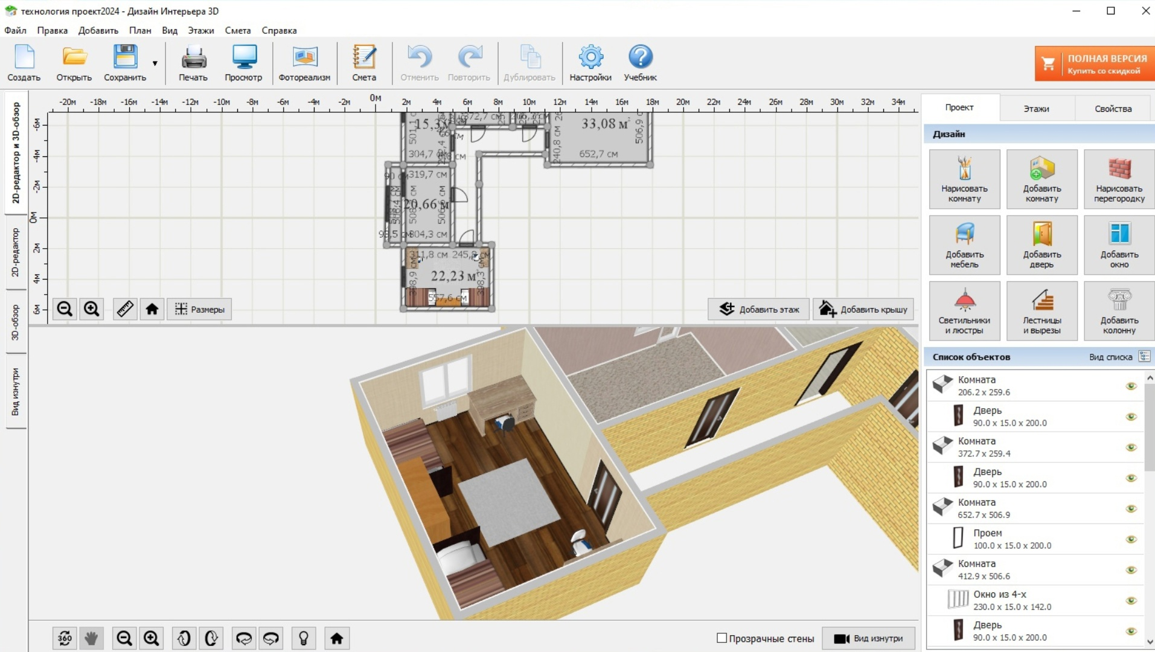

Родительская спальня

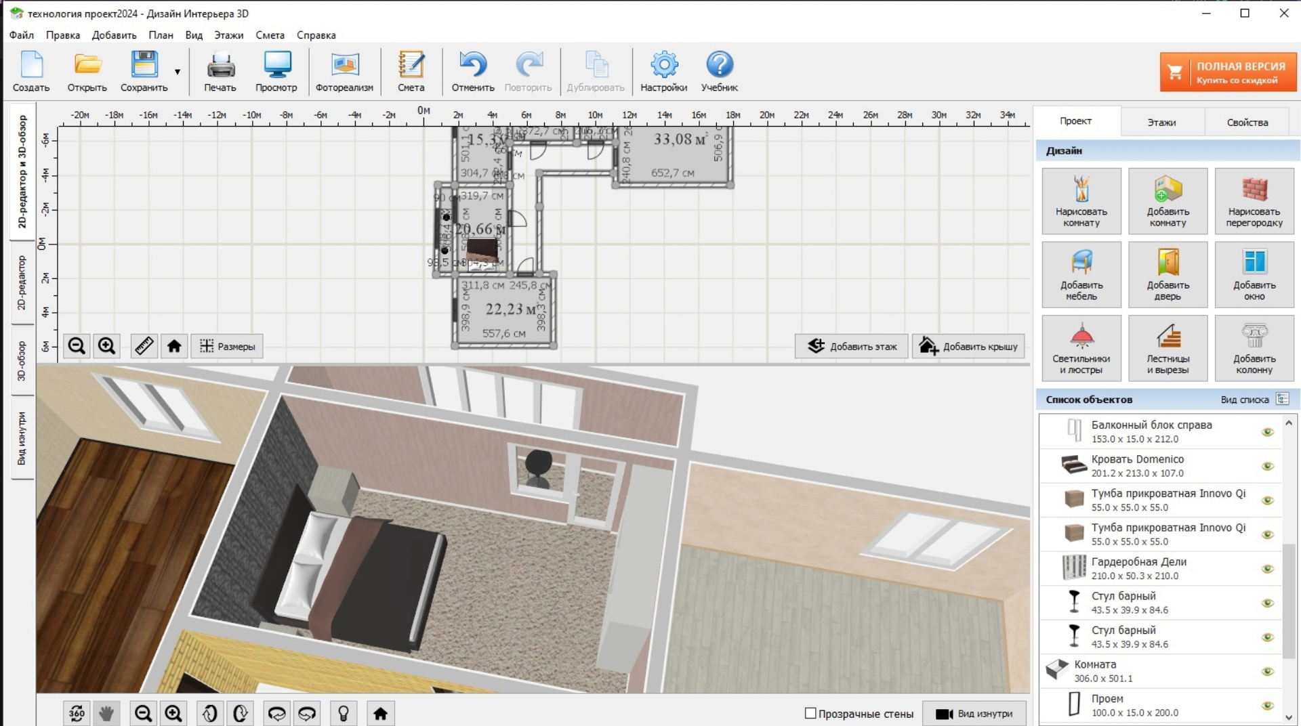

Кухня

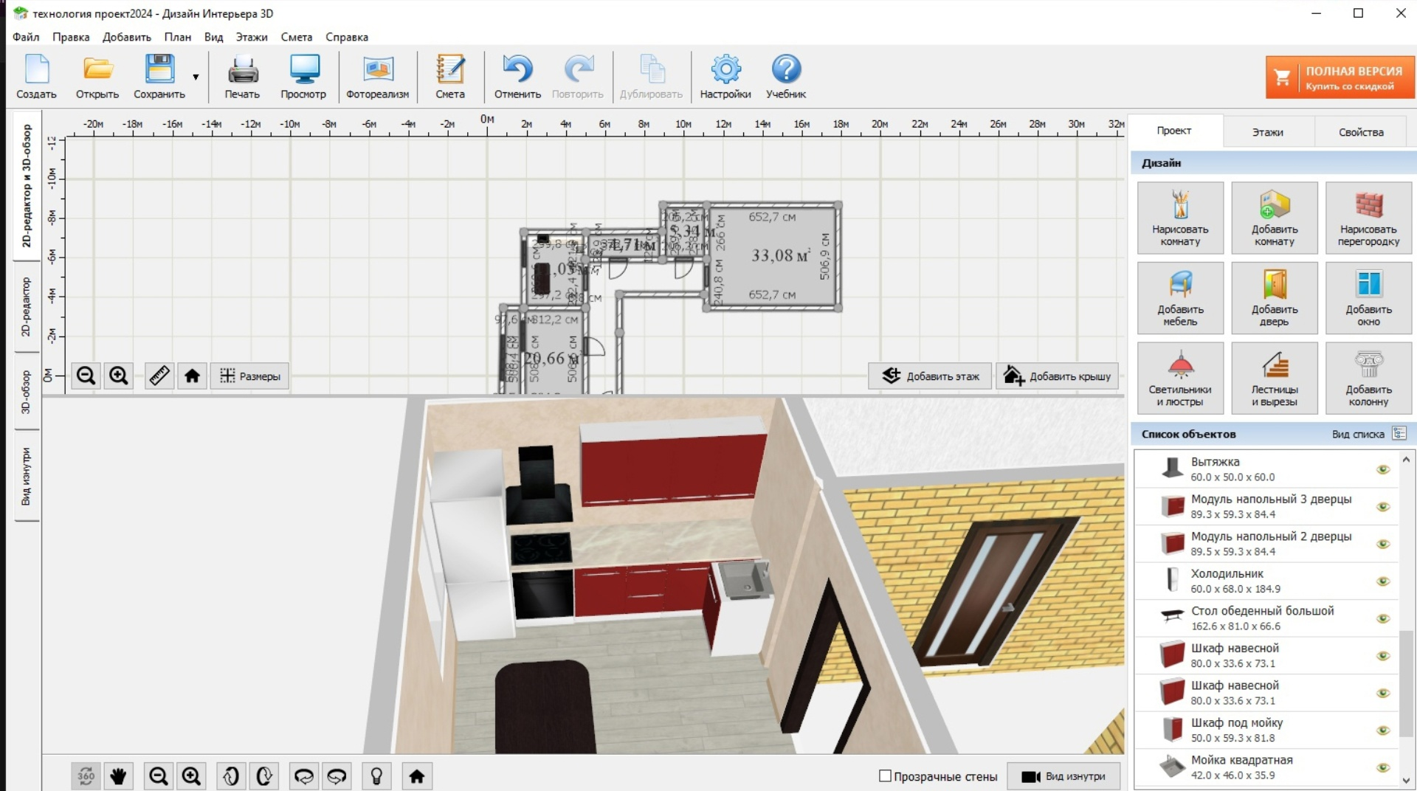

Туалетная и Ванная комнаты

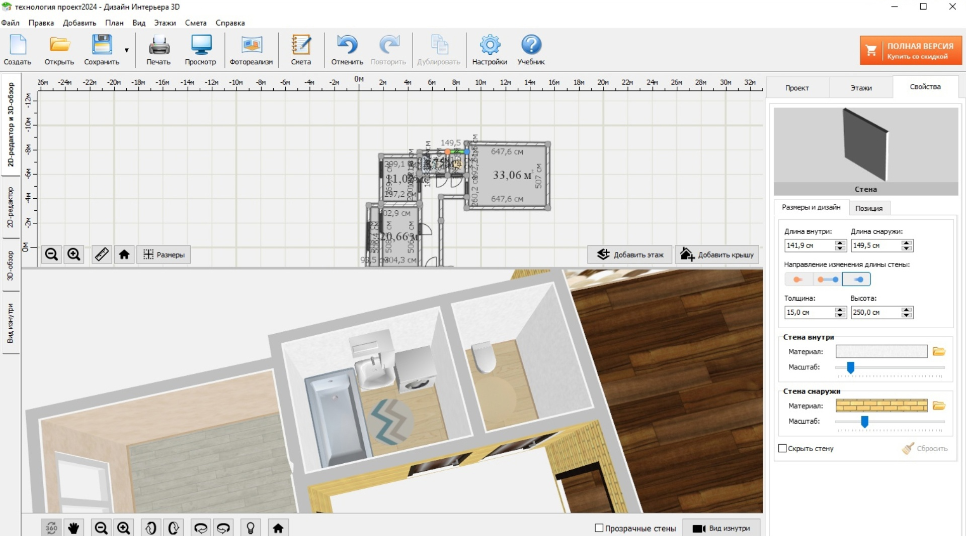

Гостиная комната

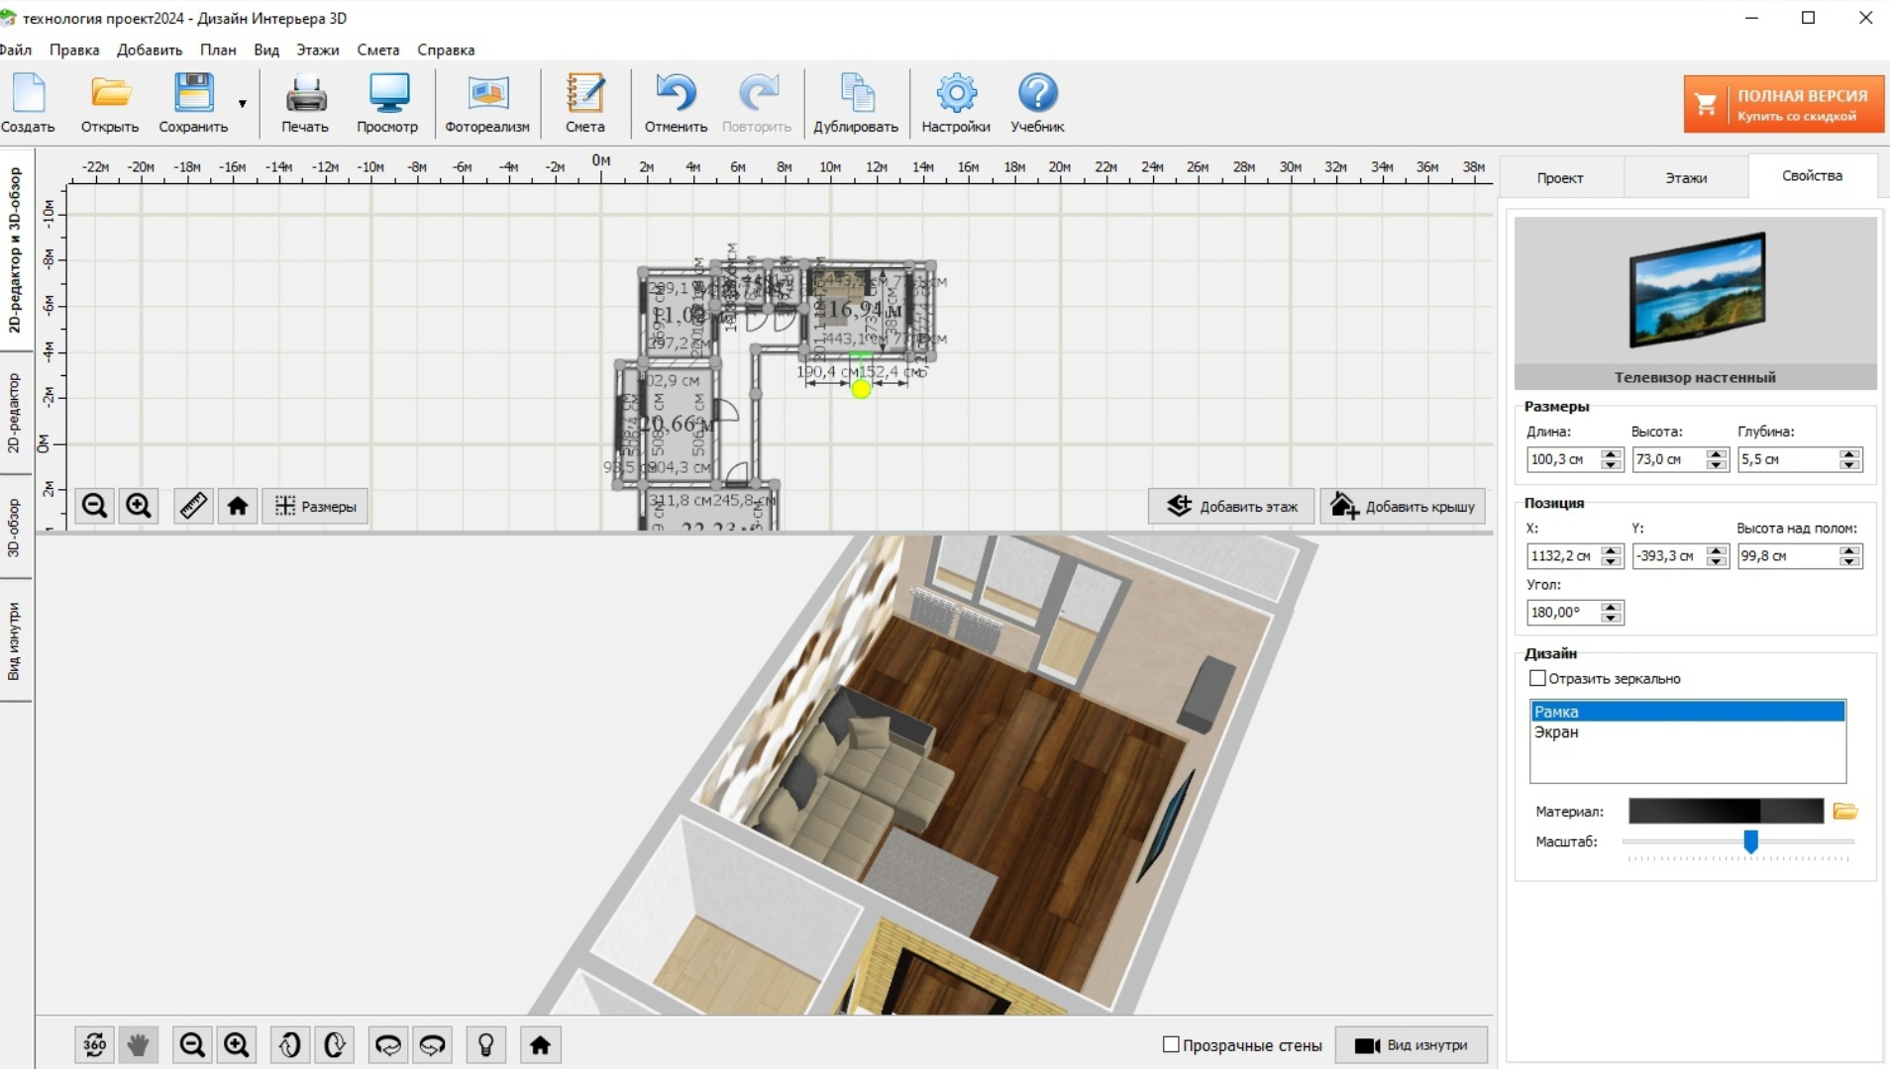

**2.4. Самооценка**

Я доволен своей работой, потому что это мой первый и достаточно неплохой опыт. Думаю, я буду дальше развиваться в этом направлении в будущем. Объект получился относительно правдоподобным, и мне он очень нравится.

**3. Заключение**

Для успешного функционирования промышленных предприятий в современных условиях абсолютно необходимы передовые информационные технологий. Они позволяют не только решать широкий круг задач в сфере автоматизации финансово-хозяйственной и управленческой деятельности, но и осуществлять комплексную автоматизацию основных технологических и производственных бизнес-процессов.

Цель, поставленная перед работой достигнута в полном объёме. Я познакомился и узнал много нового о САПР.

Во время выполнения работы у меня не возникло никаких трудностей.

**Список источников**

1.<https://www.evkova.org/referaty/sistemyi-avtomatizirovannogo-proektirovaniya-i-proizvodstva>

2. <https://sapr-soft.ru/stati/sapr-chto-takoe-sistema-avtomatizirovannogo-proektirovaniya>

3. <https://www.tinkercad.com/things/juhJYzvMQ8a-dazzling-blad/edit>

4. <https://new-science.ru/12-luchshih-besplatnyh-programm-sapr/>

5. <https://obrazovanie-gid.ru/referaty/istoriya-razvitiya-sapr-referat.html>

**Приложение**

1. Программа Дизайн Интерьера 3D

